职权编码 | 1300-A-00100-140981 | 职权类型 | 行政许可
职权名称 | 取水许可
子 项
职权依据 | 【法律】《中华人民共和国水法》 第四十八条  【行政法规】《取水许可和水资源费征收管理条例》 （国务院令第460号） 第二条  【地方性法规】《山西省水资源管理条例》 第二十七条
责任事项 | 1.受理责任：公示依法应当提交的材料，一次性告知补正材料，依法受理或不予受理（不予受理应当书面告知理由）。  2.审查责任：材料审核，提出审查意见。  3.决定责任：作出决定（不予行政许可的应当书面告知理由），按时办结，法定告知，需要报忻州市水利局的予以转报。  4.送达责任：制发取水许可申请批准文件（转报为意见），信息公开。  5.事后监管责任：加强项目取水的监管检查。  6.其他：法律法规规章规定应履行的责任。
问责依据 | 《行政许可法》第七十一条～第七十七条  《水行政许可实施办法》（2005年水利部令第23号）第五十二条～第五十四条  《中国共产党纪律处分条例》第八十五～第一百二十九  《山西省政府信息公开规定》（山西省人民政府令第237号）第三十六 第三十七  其他违反法律法规规章文件规定的行为
实施主体 | 原平市水资源管理委员会办公室 | 责任主体 | 原平市水利局
备注
流程图 | 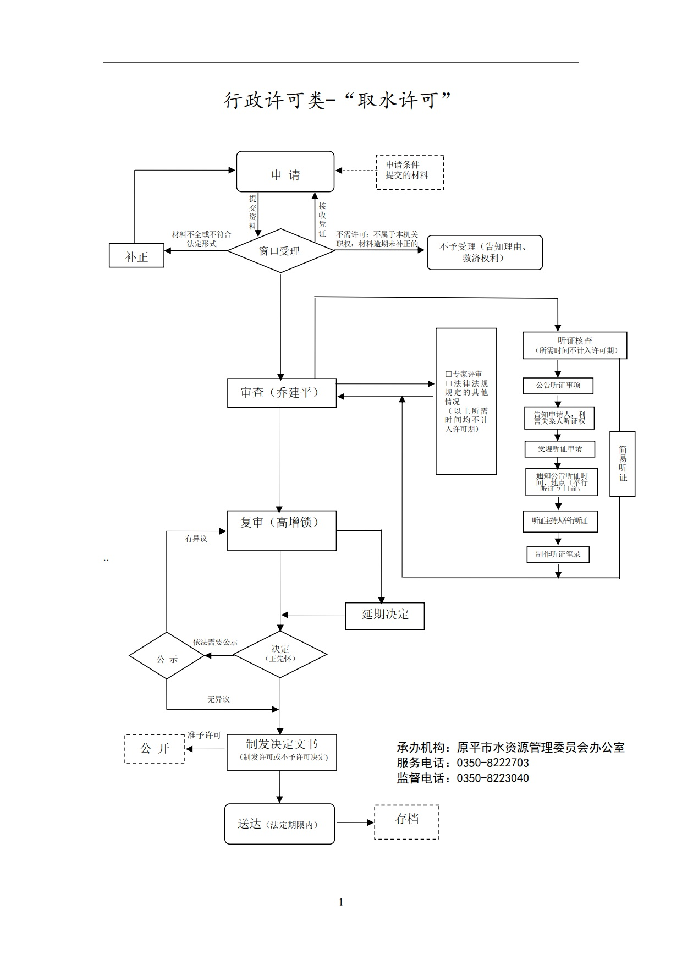
廉政风险防控图 | 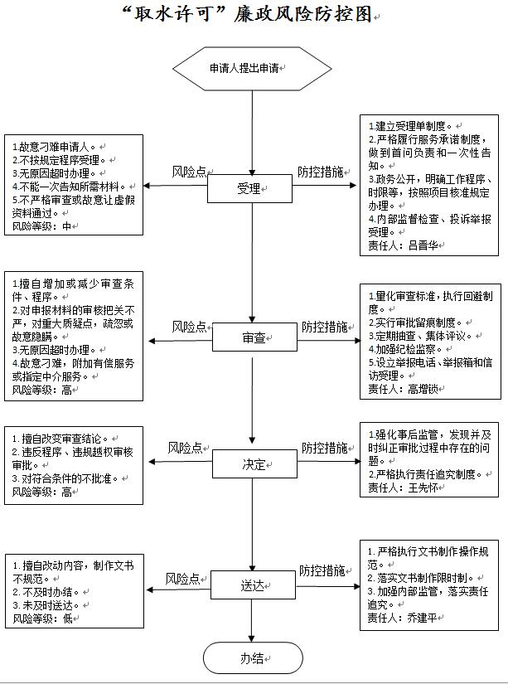
职权编码 | 1300-A-00200-140981 | 职权类型 | 行政许可
职权名称 | 水工程建设规划同意书审查
子 项
职权依据 | 【法律】《中华人民共和国水法》 第十九条  【法律】《中华人民共和国防洪法》 第十七条  【部门规章】《水工程建设规划同意书制度管理办法（试行）》（2007年水利部令第31号） 第三条
责任事项 | 1.受理责任：公示依法应当提交的材料，一次性告知补正材料，依法受理或不予受理（不予受理应当书面告知理由）。  2.审查责任：材料审核，提出审查意见。  3.决定责任：作出决定（不予行政许可的应当书面告知理由），按时办结，法定告知，需要报忻州市水利局的予以转报。  4.送达责任：制发取水许可申请批准文件（转报为意见），信息公开。  5.事后监管责任：加强项目取水的监管检查。  6.其他：法律法规规章规定应履行的责任。
问责依据 | 《行政许可法》第七十一条～第七十七条  《水行政许可实施办法》（2005年水利部令第23号）第五十二条～第五十四条  《中国共产党纪律处分条例》第八十五～第一百二十九  《山西省政府信息公开规定》（山西省人民政府令第237号）第三十六 第三十七  其他违反法律法规规章文件规定的行为
实施主体 | 总工办 | 责任主体 | 原平市水利局
备注
流程图 | 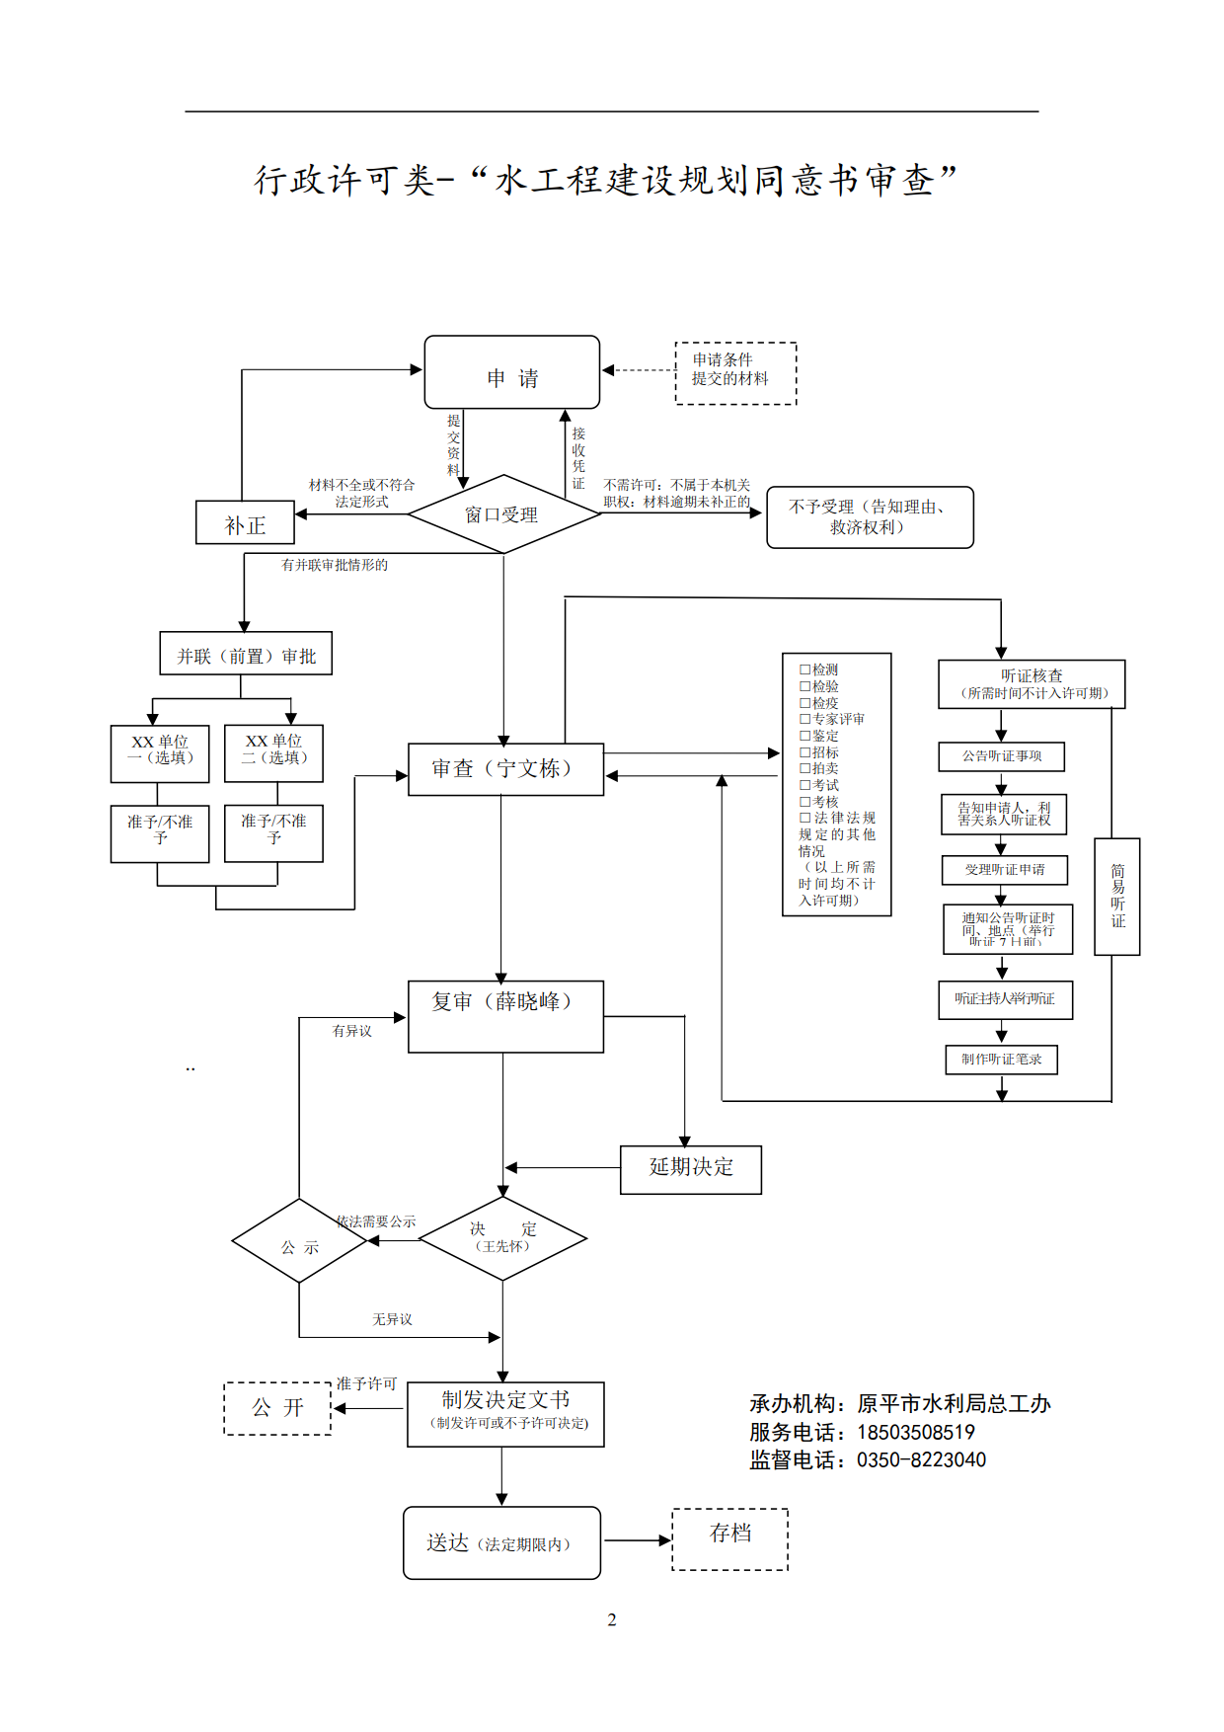
廉政风险防控图 | 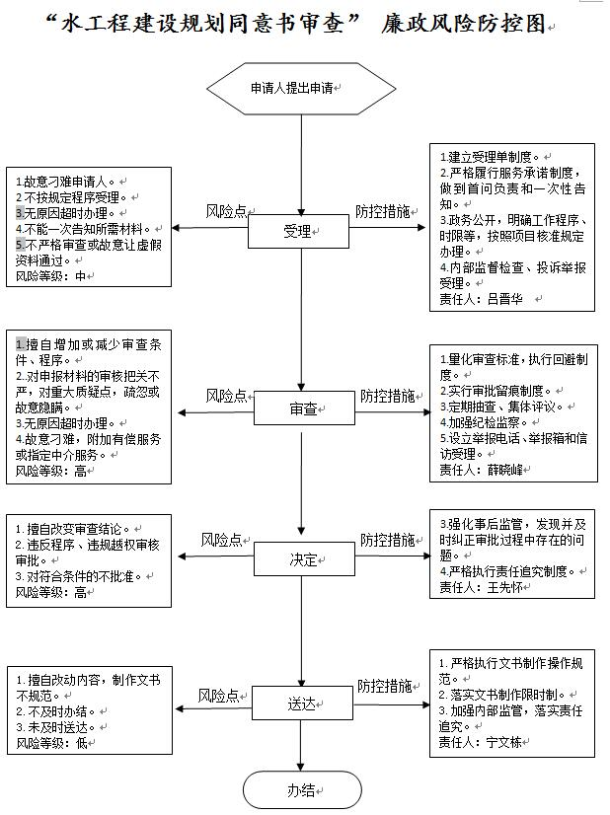
职权编码 | 1300-A-00300-140981 | 职权类型 | 行政许可
职权名称 | 非防洪建设项目洪水影响评价报告审批
子 项
职权依据 | 【法律】《中华人民共和国防洪法》第三十三条
责任事项 | 1.受理责任：公示依法应当提交的材料，一次性告知补正材料，依法受理或不予受理（不予受理应当书面告知理由）。  2.审查责任：材料审核，提出审查意见。  3.决定责任：作出决定（不予行政许可的应当书面告知理由），按时办结，法定告知，需要报忻州市水利局的予以转报。  4.送达责任：制发取水许可申请批准文件（转报为意见），信息公开。  5.事后监管责任：加强项目取水的监管检查。  6.其他：法律法规规章规定应履行的责任。
问责依据 | 《行政许可法》第七十一条～第七十七条  《水行政许可实施办法》（2005年水利部令第23号）第五十二条～第五十四条  《中国共产党纪律处分条例》第八十五～第一百二十九  《山西省政府信息公开规定》（山西省人民政府令第237号）第三十六 第三十七  其他违反法律法规规章文件规定的行为
实施主体 | 原平市防汛抗旱指挥部办公室 | 责任主体 | 原平市水利局
备注
流程图 | 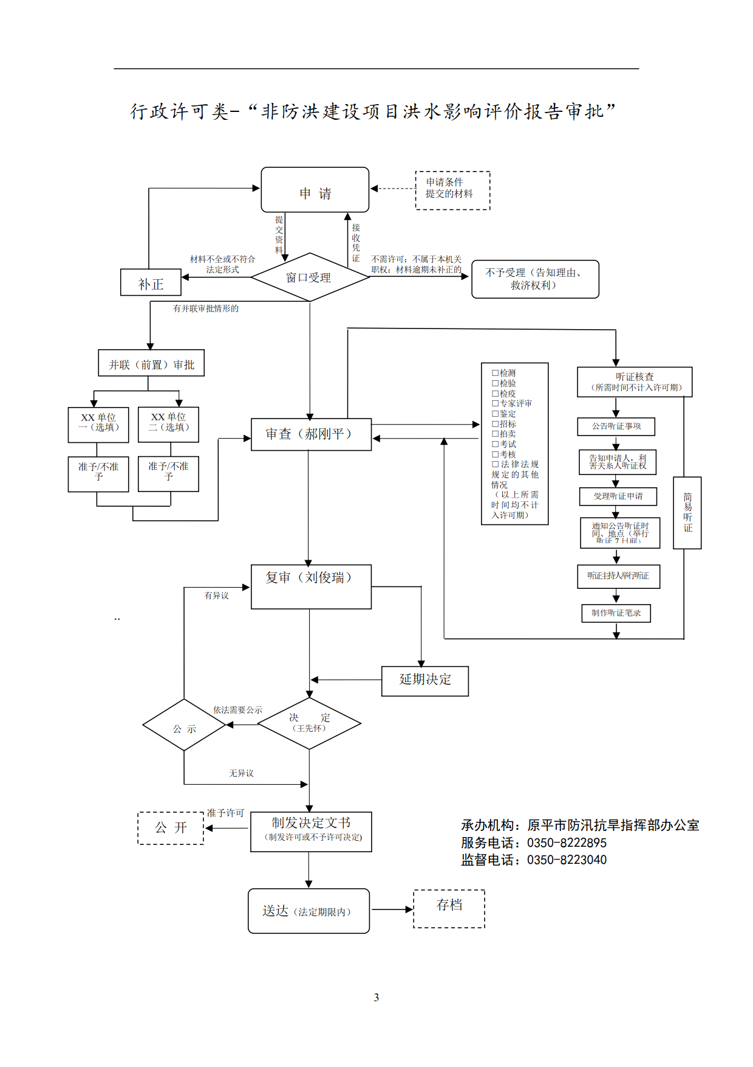
廉政风险防控图 | 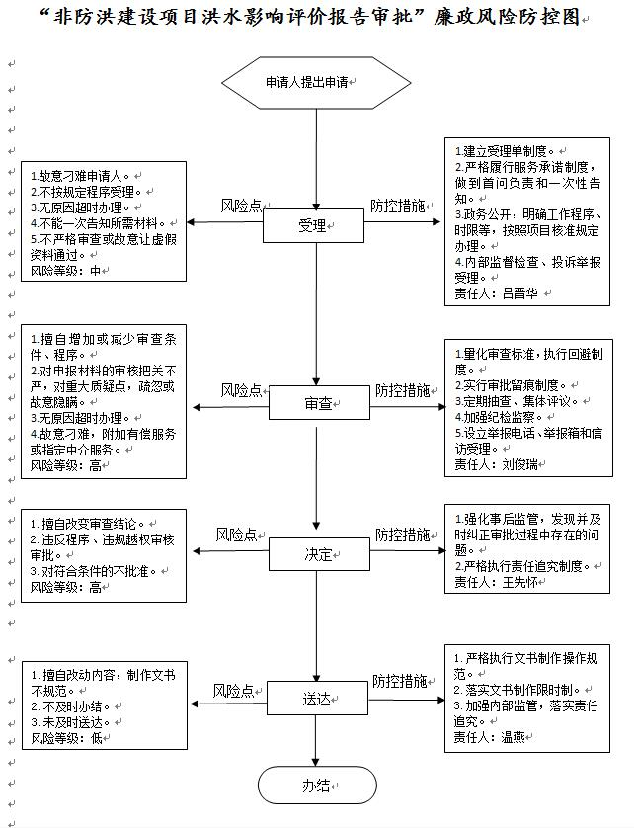
职权编码 | 1300-A-00400-140981 | 职权类型 | 行政许可
职权名称 | 江河、湖泊新建、改建或者扩大排污口审核
子 项
职权依据 | 【法律】《中华人民共和国水法》 第三十四条  【行政法规】《河道管理条例》（国务院令第3号）第三十四条
责任事项 | 1.受理责任：公示依法应当提交的材料，一次性告知补正材料，依法受理或不予受理（不予受理应当书面告知理由）。  2.审查责任：材料审核，提出审查意见。  3.决定责任：作出决定（不予行政许可的应当书面告知理由），按时办结，法定告知，需要报忻州市水利局的予以转报。  4.送达责任：制发取水许可申请批准文件（转报为意见），信息公开。  5.事后监管责任：加强项目取水的监管检查。  6.其他：法律法规规章规定应履行的责任。
问责依据 | 《行政许可法》第七十一条～第七十七条  《水行政许可实施办法》（2005年水利部令第23号）第五十二条～第五十四条  《中国共产党纪律处分条例》第八十五～第一百二十九  《山西省政府信息公开规定》（山西省人民政府令第237号）第三十六 第三十七  其他违反法律法规规章文件规定的行为
实施主体 | 原平市河道站 | 责任主体 | 原平市水利局
备注
流程图 | 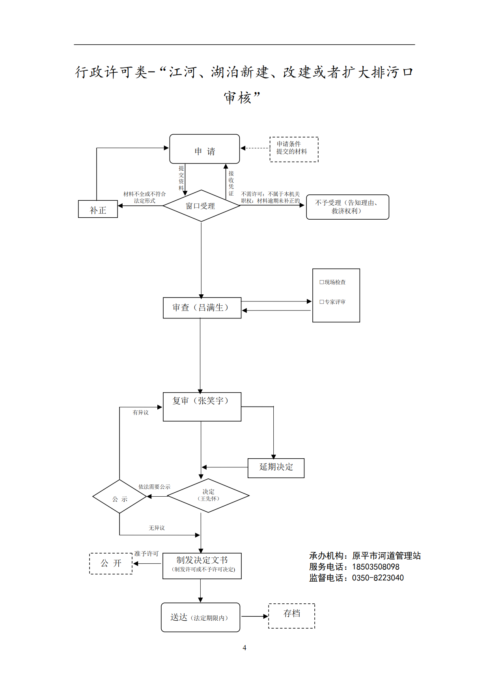
廉政风险防控图 | 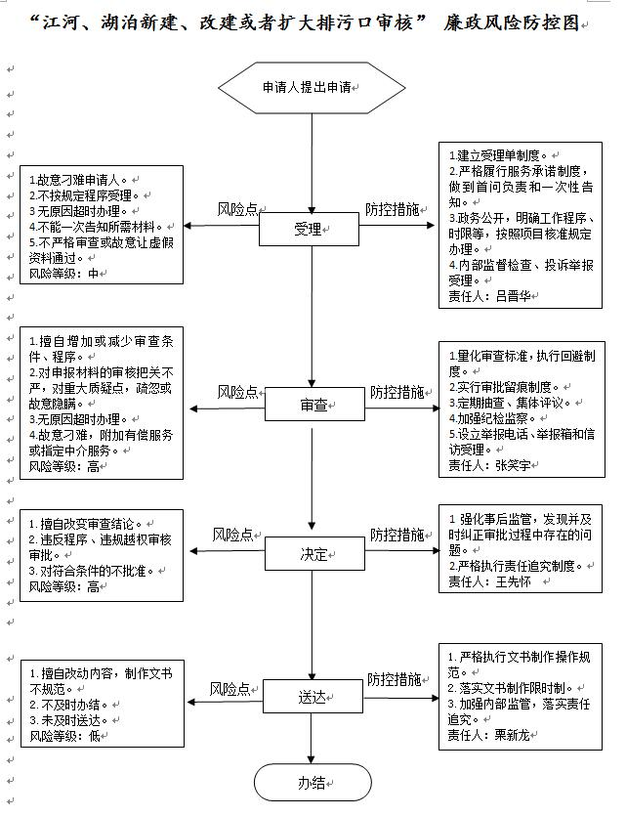
职权编码 | 1300-A-00500-140981 | 职权类型 | 行政许可
职权名称 | 生产建设项目水土保持方案审批
子 项
职权依据 | 【法律】《中华人民共和国水土保持法》（2010修订） 第二十五条 第二十六条
责任事项 | 1.受理责任：公示依法应当提交的材料，一次性告知补正材料，依法受理或不予受理（不予受理应当书面告知理由）。  2.审查责任：材料审核，提出审查意见。  3.决定责任：作出决定（不予行政许可的应当书面告知理由），按时办结，法定告知，需要报忻州市水利局的予以转报。  4.送达责任：制发取水许可申请批准文件（转报为意见），信息公开。  5.事后监管责任：加强项目取水的监管检查。  6.其他：法律法规规章规定应履行的责任。
问责依据 | 《行政许可法》第七十一条～第七十七条  《水行政许可实施办法》（2005年水利部令第23号）第五十二条～第五十四条  《中国共产党纪律处分条例》第八十五～第一百二十九  《山西省政府信息公开规定》（山西省人民政府令第237号）第三十六 第三十七  其他违反法律法规规章文件规定的行为
实施主体 | 原平市水土保持监督监测站 | 责任主体 | 原平市水利局
备注
流程图 | 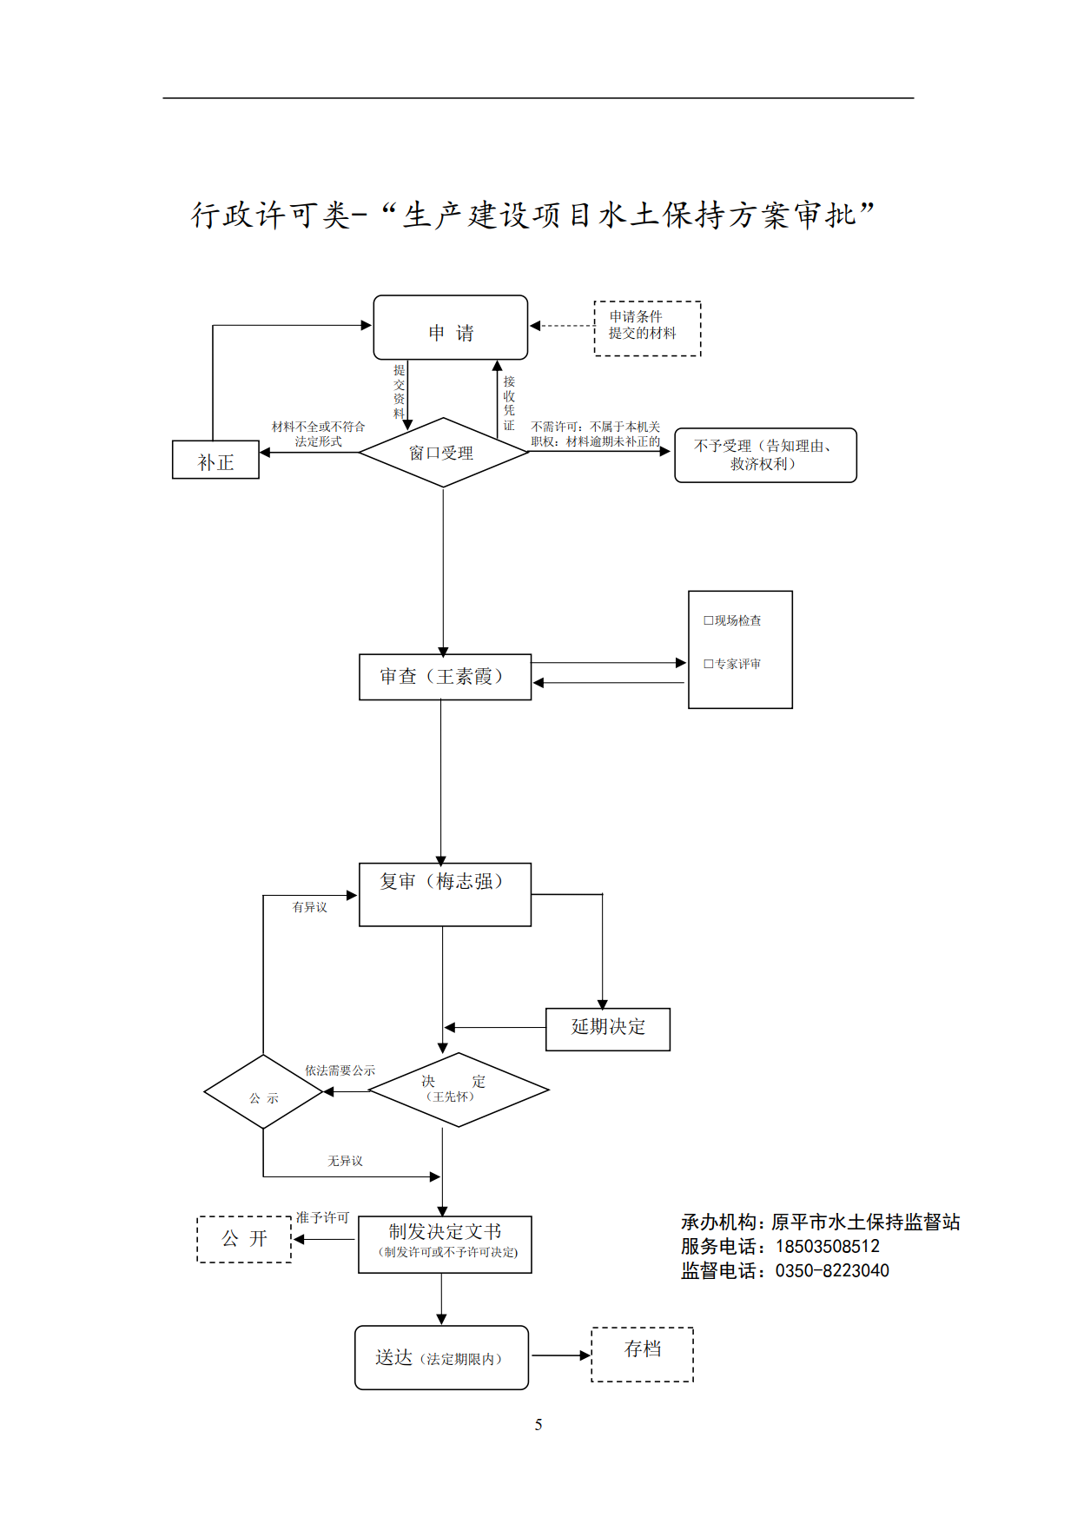
廉政风险防控图 | 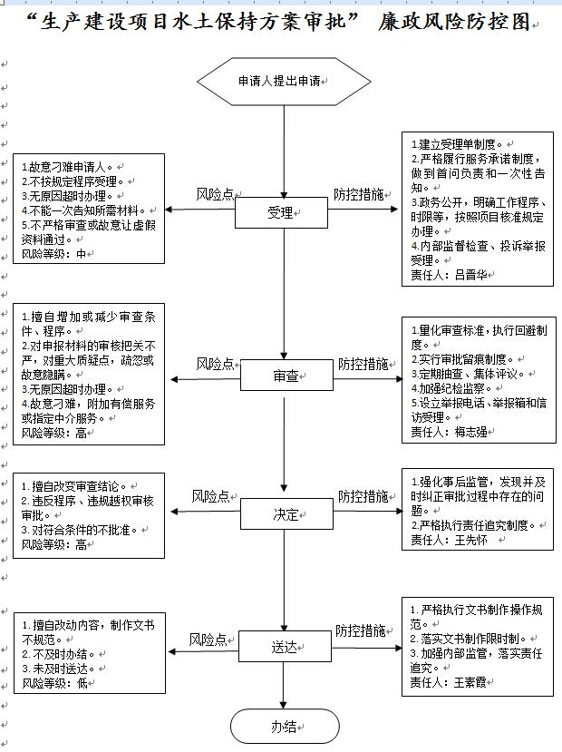
职权编码 | 1300-A-00700-140981 | 职权类型 | 行政许可
职权名称 | 河道管理范围内工程建设项目、位置和界限审批
子 项
职权依据 | 【法律】《中华人民共和国防洪法》 第二十七条  【行政法规】《河道管理条例》（国务院令第3号） 第十一条
责任事项 | 1.受理责任：公示依法应当提交的材料，一次性告知补正材料，依法受理或不予受理（不予受理应当书面告知理由）。  2.审查责任：材料审核，提出审查意见。  3.决定责任：作出决定（不予行政许可的应当书面告知理由），按时办结，法定告知，需要报忻州市水利局的予以转报。  4.送达责任：制发取水许可申请批准文件（转报为意见），信息公开。  5.事后监管责任：加强项目取水的监管检查。  6.其他：法律法规规章规定应履行的责任。
问责依据 | 《行政许可法》第七十一条～第七十七条  《水行政许可实施办法》（2005年水利部令第23号）第五十二条～第五十四条  《中国共产党纪律处分条例》第八十五～第一百二十九  《山西省政府信息公开规定》（山西省人民政府令第237号）第三十六 第三十七  其他违反法律法规规章文件规定的行为
实施主体 | 原平市河道站 | 责任主体 | 原平市水利局
备注
流程图 | 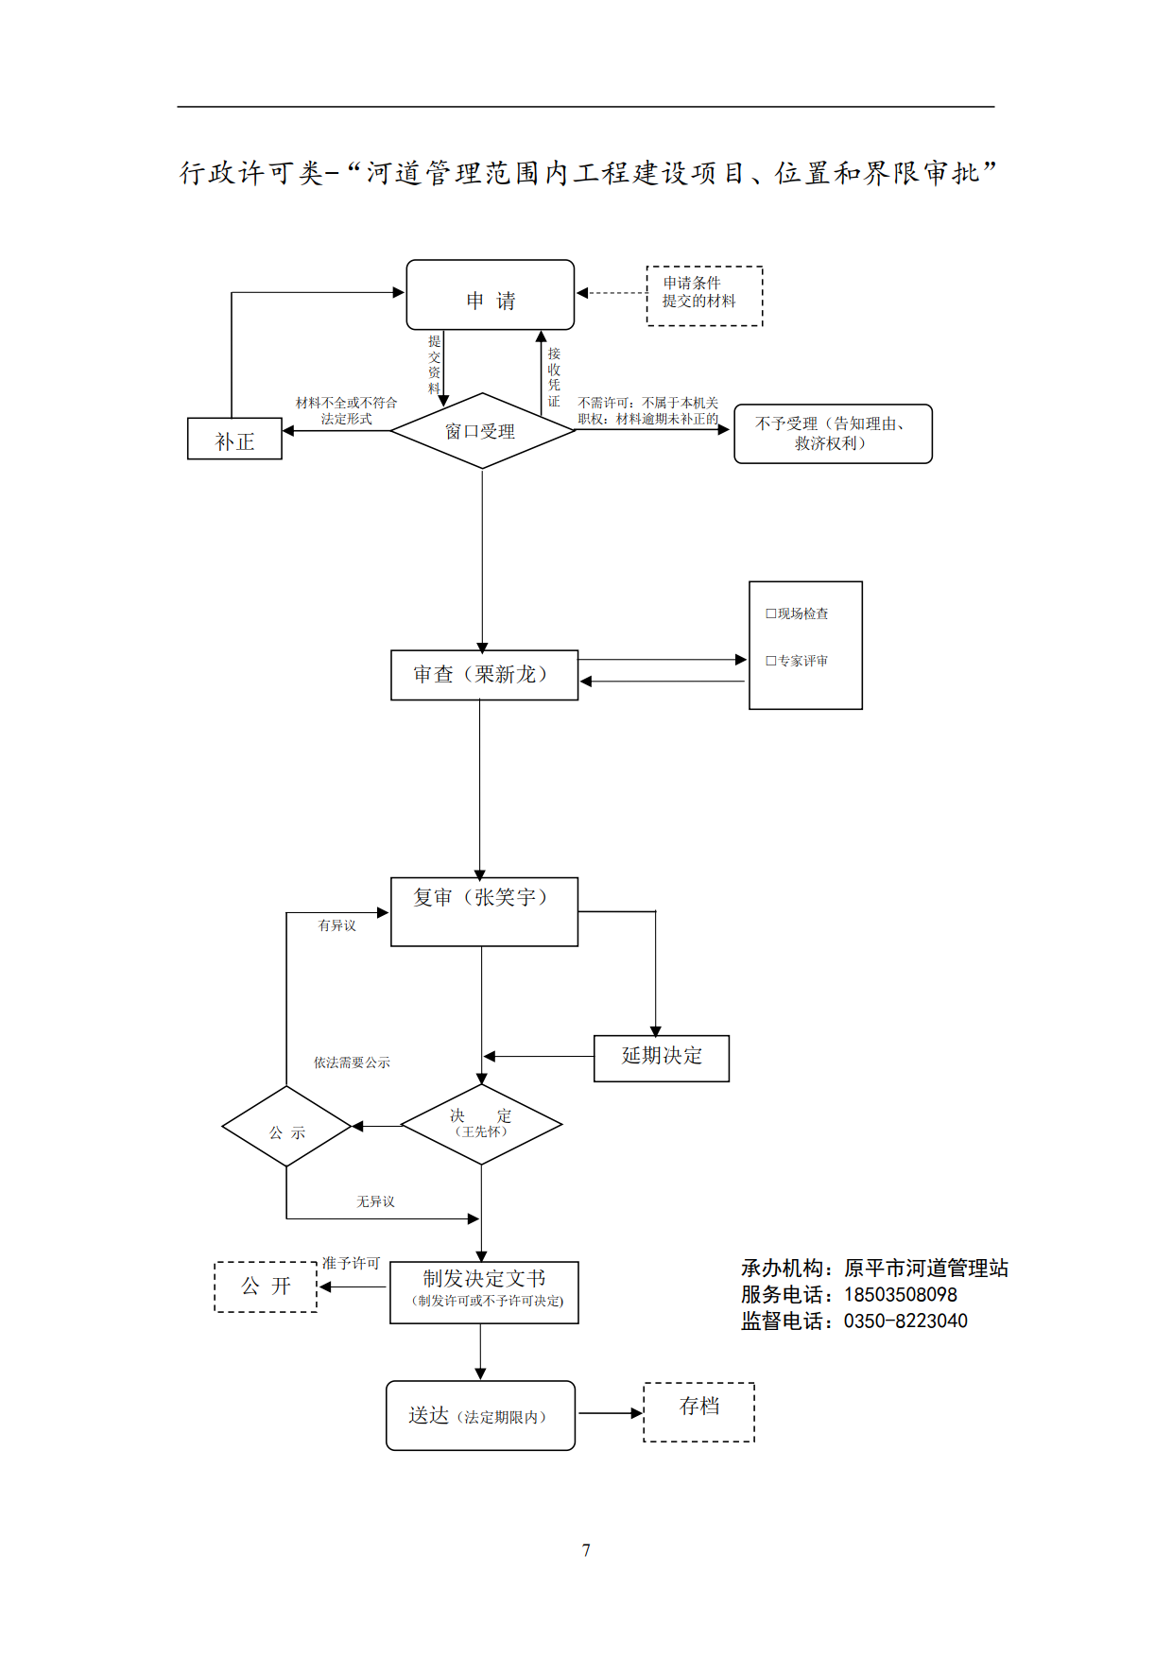
廉政风险防控图 | 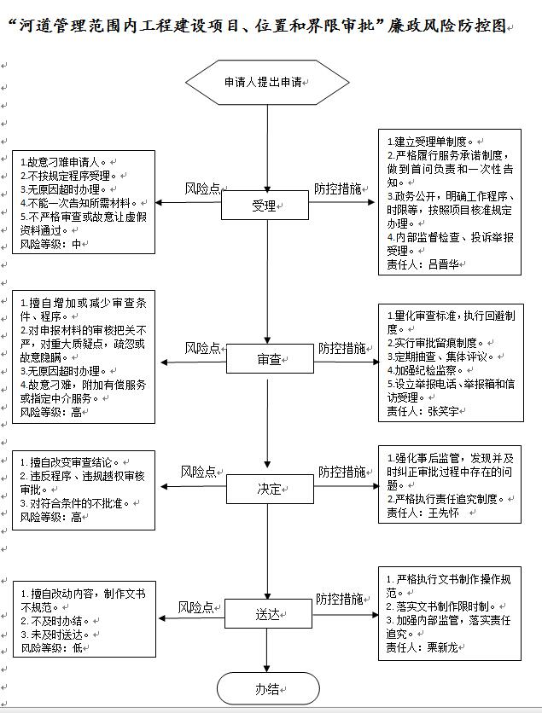
职权编码 | 1300-A-00800-140981 | 职权类型 | 行政许可
职权名称 | 河道采砂许可
子 项
职权依据 | 【法律】 《中华人民共和国水法》 第三十九条  【行政法规】 《中华人民共和国河道管理条例》（国务院令第3号，国务院令第588号修正） 第二十五条
责任事项 | 1.受理责任：公示依法应当提交的材料，一次性告知补正材料，依法受理或不予受理（不予受理应当书面告知理由）。  2.审查责任：材料审核，提出审查意见。  3.决定责任：作出决定（不予行政许可的应当书面告知理由），按时办结，法定告知，需要报忻州市水利局的予以转报。  4.送达责任：制发取水许可申请批准文件（转报为意见），信息公开。  5.事后监管责任：加强项目取水的监管检查。  6.其他：法律法规规章规定应履行的责任。
问责依据 | 《行政许可法》第七十一条～第七十七条  《水行政许可实施办法》（2005年水利部令第23号）第五十二条～第五十四条  《中国共产党纪律处分条例》第八十五～第一百二十九  《山西省政府信息公开规定》（山西省人民政府令第237号）第三十六 第三十七  其他违反法律法规规章文件规定的行为
实施主体 | 原平市河道站 | 责任主体 | 原平市水利局
备注
流程图 | 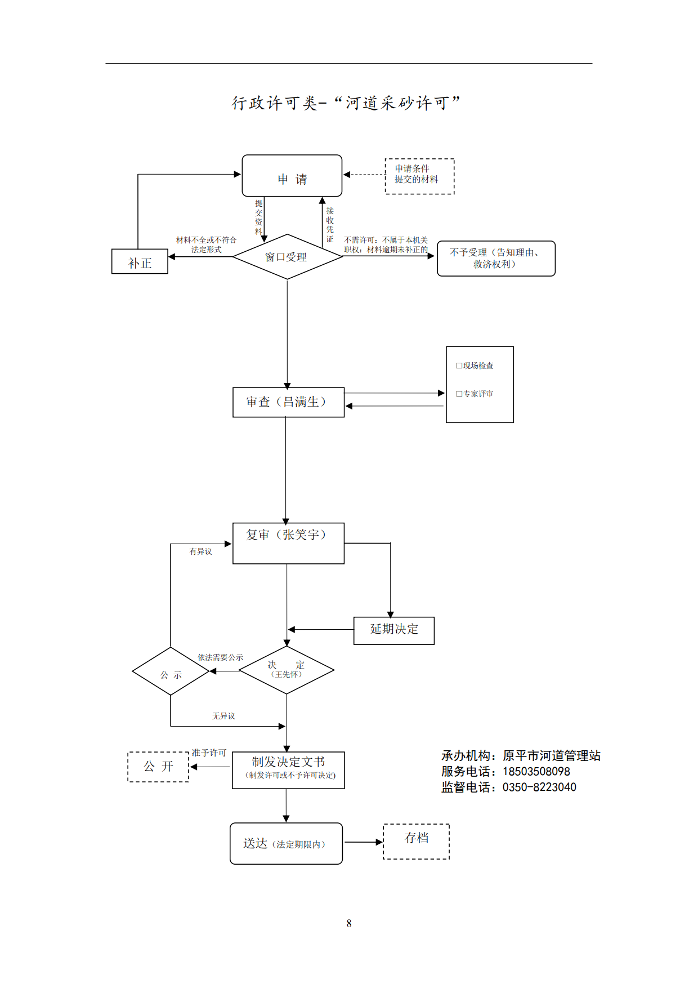
廉政风险防控图 | 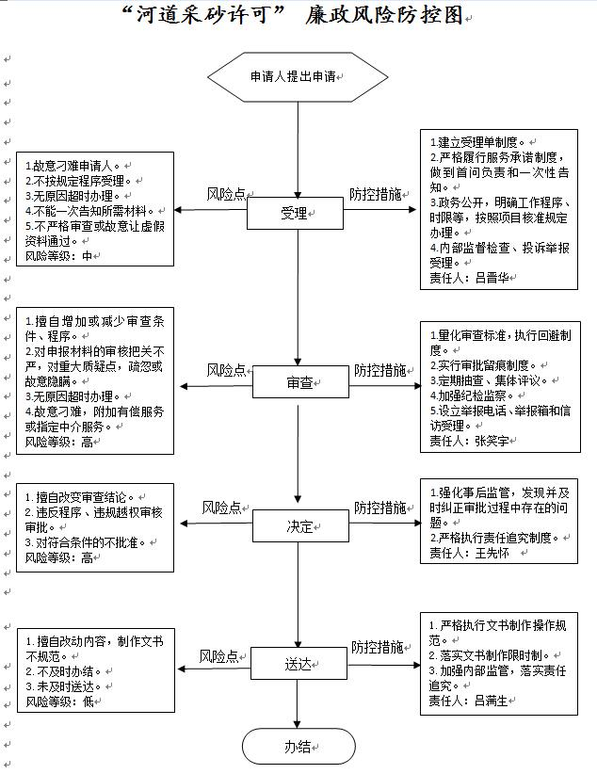
职权编码 | 1300-A-00900-140981 | 职权类型 | 行政许可
职权名称 | 河道管理范围内有关活动审批
子 项
职权依据 | 【行政法规】《河道管理条例》（国务院令第3号） 第二十五条
责任事项 | 1.受理责任：公示依法应当提交的材料，一次性告知补正材料，依法受理或不予受理（不予受理应当书面告知理由）。  2.审查责任：材料审核，提出审查意见。  3.决定责任：作出决定（不予行政许可的应当书面告知理由），按时办结，法定告知，需要报忻州市水利局的予以转报。  4.送达责任：制发取水许可申请批准文件（转报为意见），信息公开。  5.事后监管责任：加强项目取水的监管检查。  6.其他：法律法规规章规定应履行的责任。
问责依据 | 《行政许可法》第七十一条～第七十七条  《水行政许可实施办法》（2005年水利部令第23号）第五十二条～第五十四条  《中国共产党纪律处分条例》第八十五～第一百二十九  《山西省政府信息公开规定》（山西省人民政府令第237号）第三十六 第三十七  其他违反法律法规规章文件规定的行为
实施主体 | 原平市河道站 | 责任主体 | 原平市水利局
备注
流程图 | 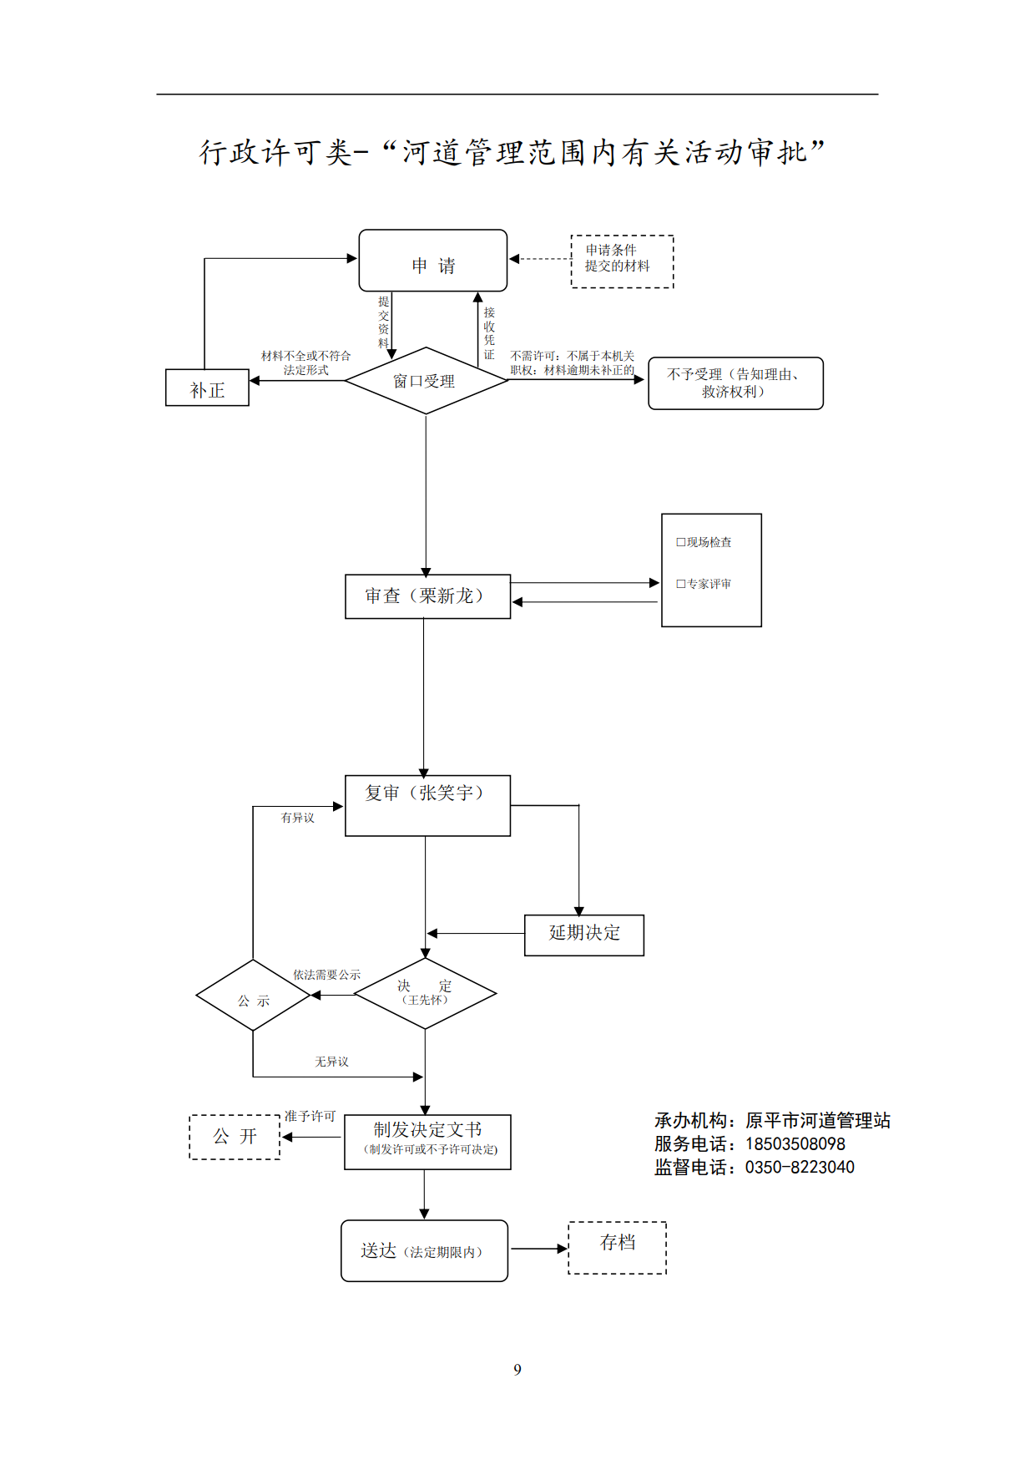
廉政风险防控图 | 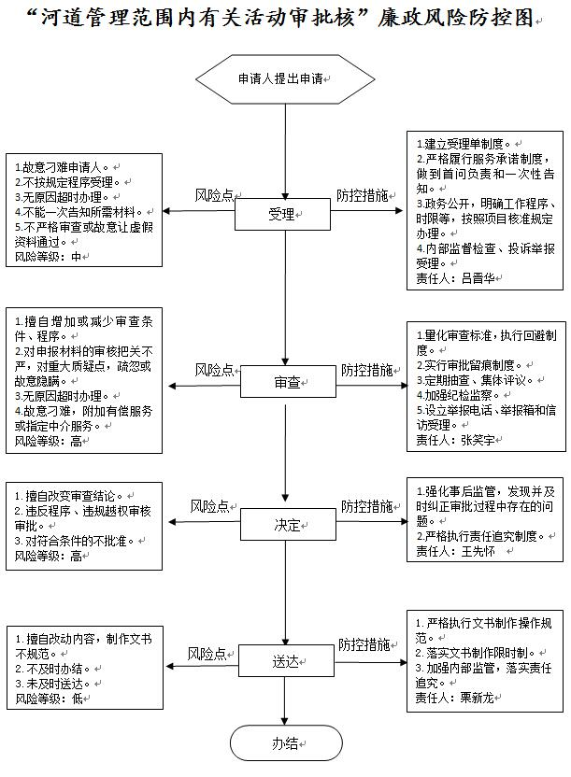
职权编码 | 1300-A-01001-140981 | 职权类型 | 行政许可
职权名称 | 水产养殖许可
子 项 | 水域滩涂养殖证核发
职权依据 | 【法律】《中华人民共和国渔业法》第十一条。
责任事项 | 1.受理责任：公示依法应当提交的材料，一次性告知补正材料，依法受理或不予受理（不予受理应当书面告知理由）。  2.审查责任：材料审核，提出审查意见。  3.决定责任：作出决定（不予行政许可的应当书面告知理由），按时办结，法定告知，需要报忻州市水利局的予以转报。  4.送达责任：制发取水许可申请批准文件（转报为意见），信息公开。  5.事后监管责任：加强项目取水的监管检查。  6.其他：法律法规规章规定应履行的责任。
问责依据 | 《行政许可法》第七十一条～第七十七条  《水行政许可实施办法》（2005年水利部令第23号）第五十二条～第五十四条  《中国共产党纪律处分条例》第八十五～第一百二十九  《山西省政府信息公开规定》（山西省人民政府令第237号）第三十六 第三十七  其他违反法律法规规章文件规定的行为
实施主体 | 原平市水产站 | 责任主体 | 原平市水利局
备注
流程图 | 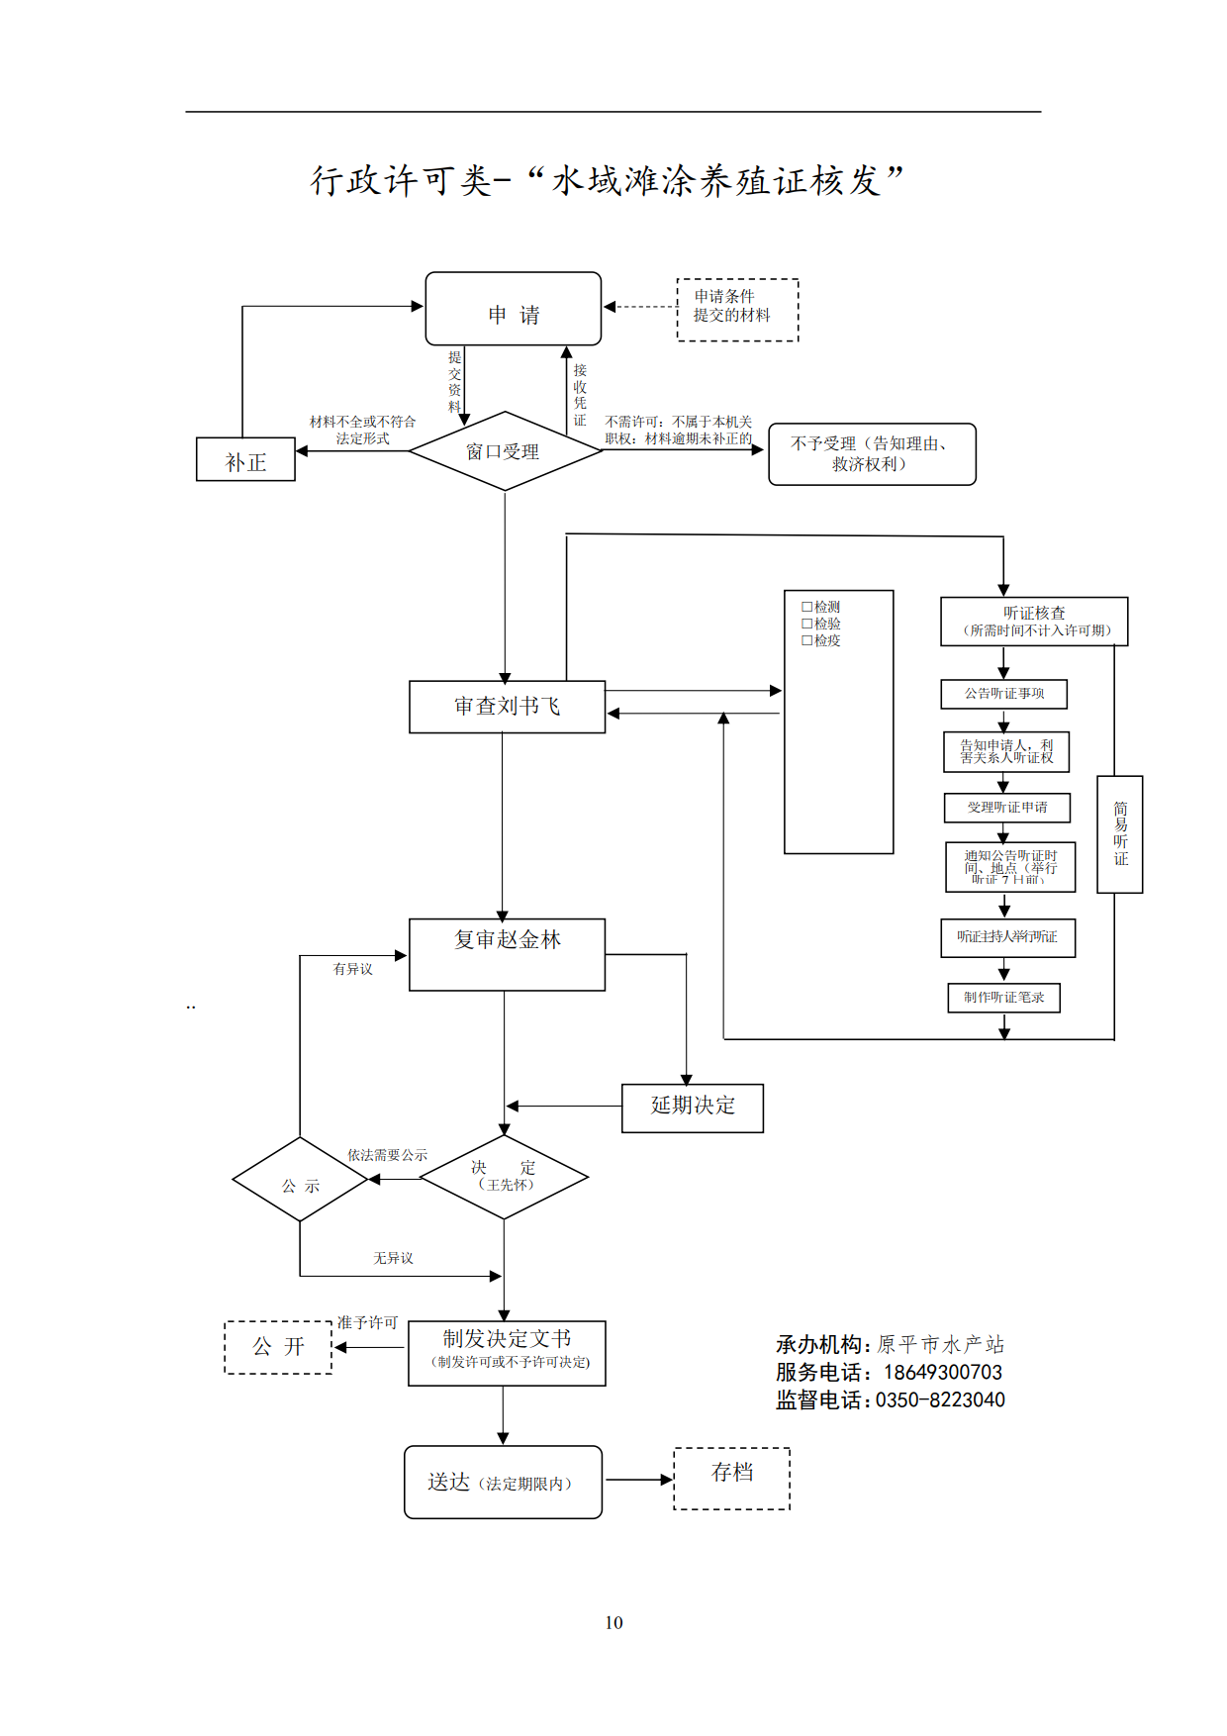
廉政风险防控图 | 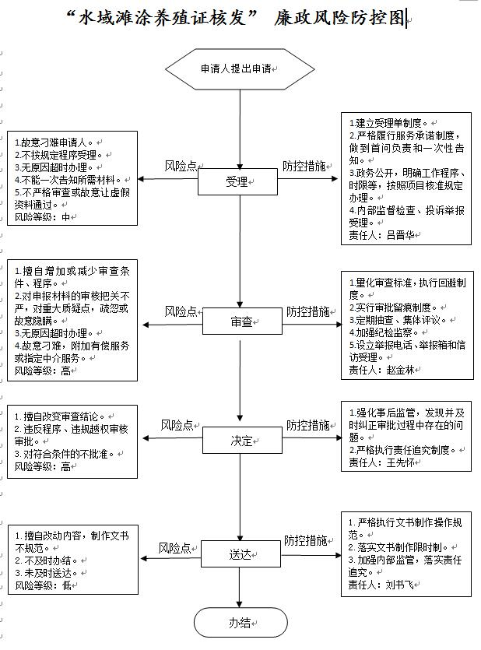
职权编码 | 1300-A-01002-140981 | 职权类型 | 行政许可
职权名称 | 水产养殖许可
子 项 | 水产苗种生产许可证核发
职权依据 | 【法律】《中华人民共和国渔业法》第十六条
责任事项 | 1.受理责任：公示依法应当提交的材料，一次性告知补正材料，依法受理或不予受理（不予受理应当书面告知理由）。  2.审查责任：材料审核，提出审查意见。  3.决定责任：作出决定（不予行政许可的应当书面告知理由），按时办结，法定告知，需要报忻州市水利局的予以转报。  4.送达责任：制发取水许可申请批准文件（转报为意见），信息公开。  5.事后监管责任：加强项目取水的监管检查。  6.其他：法律法规规章规定应履行的责任。
问责依据 | 《行政许可法》第七十一条～第七十七条  《水行政许可实施办法》（2005年水利部令第23号）第五十二条～第五十四条  《中国共产党纪律处分条例》第八十五～第一百二十九  《山西省政府信息公开规定》（山西省人民政府令第237号）第三十六 第三十七  其他违反法律法规规章文件规定的行为
实施主体 | 原平市水产站 | 责任主体 | 原平市水利局
备注
流程图 | 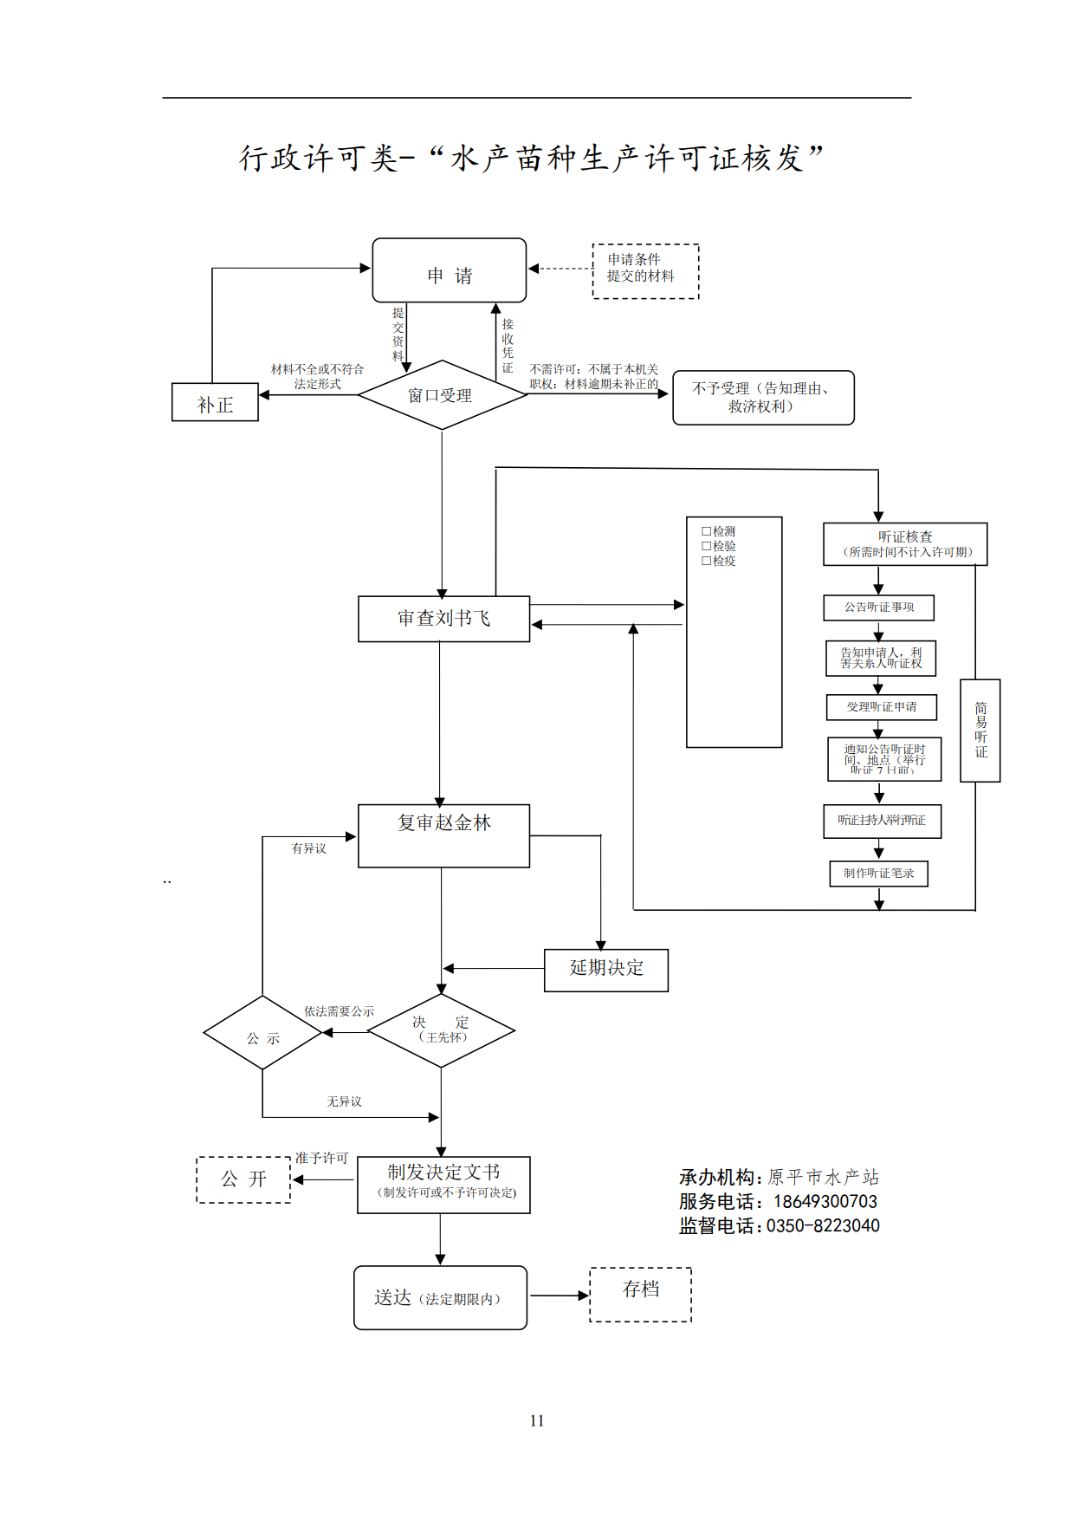
廉政风险防控图 | 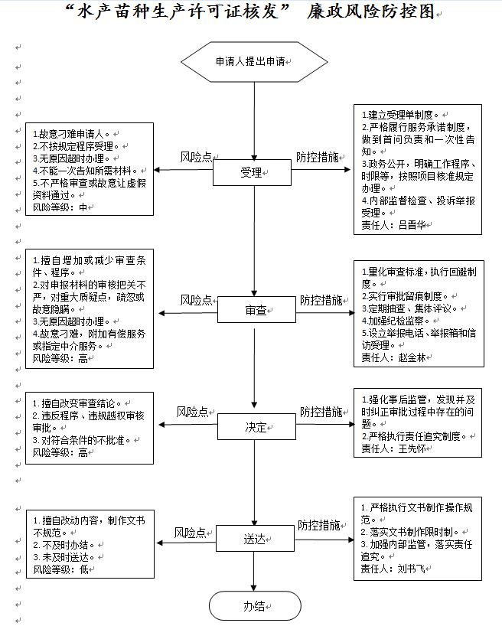
职权编码 | 1300-A-01100-140981 | 职权类型 | 行政许可
职权名称 | 水产苗种产地检疫
子 项
职权依据 | 【规章】《动物检疫管理办法》（2010年农业部令第6号）第五十二条
责任事项 | 1.受理责任：公示依法应当提交的材料，一次性告知补正材料，依法受理或不予受理（不予受理应当书面告知理由）。  2.审查责任：材料审核，提出审查意见。  3.决定责任：作出决定（不予行政许可的应当书面告知理由），按时办结，法定告知，需要报忻州市水利局的予以转报。  4.送达责任：制发取水许可申请批准文件（转报为意见），信息公开。  5.事后监管责任：加强项目取水的监管检查。  6.其他：法律法规规章规定应履行的责任。
问责依据 | 《行政许可法》第七十一条～第七十七条  《水行政许可实施办法》（2005年水利部令第23号）第五十二条～第五十四条  《中国共产党纪律处分条例》第八十五～第一百二十九  《山西省政府信息公开规定》（山西省人民政府令第237号）第三十六 第三十七  其他违反法律法规规章文件规定的行为
实施主体 | 原平市水产站 | 责任主体 | 原平市水利局
备注
流程图 | 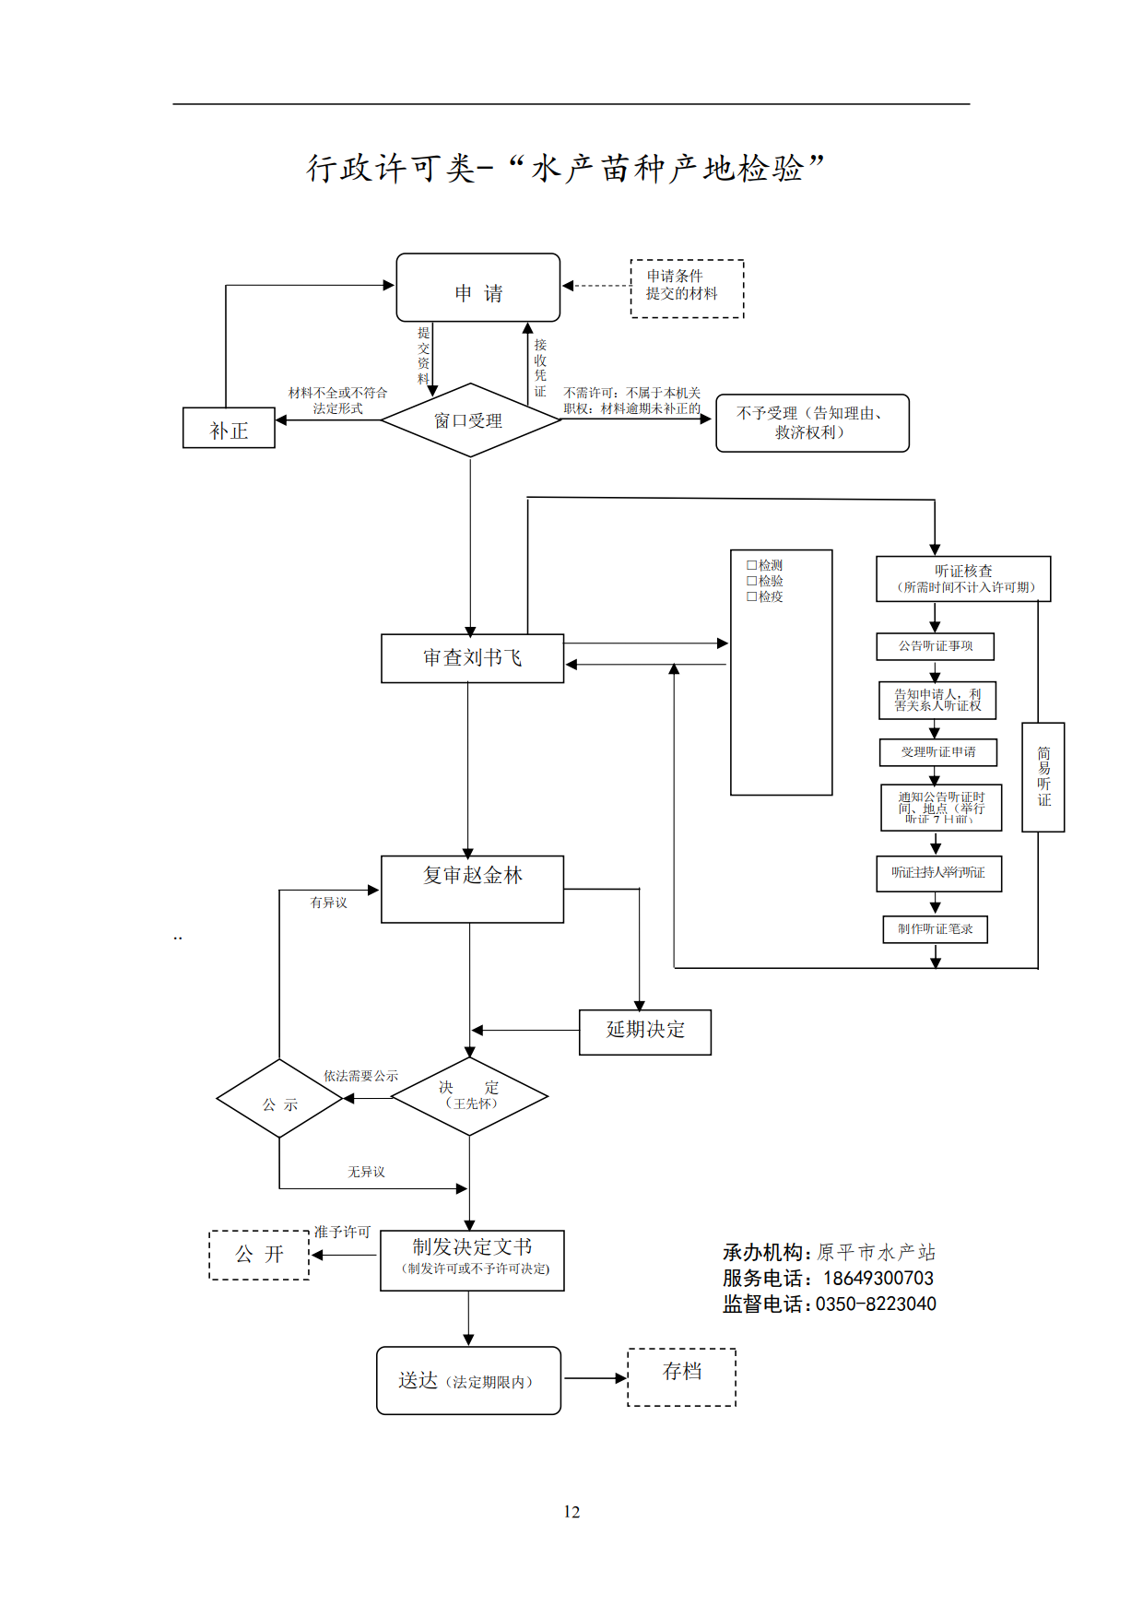
廉政风险防控图 | 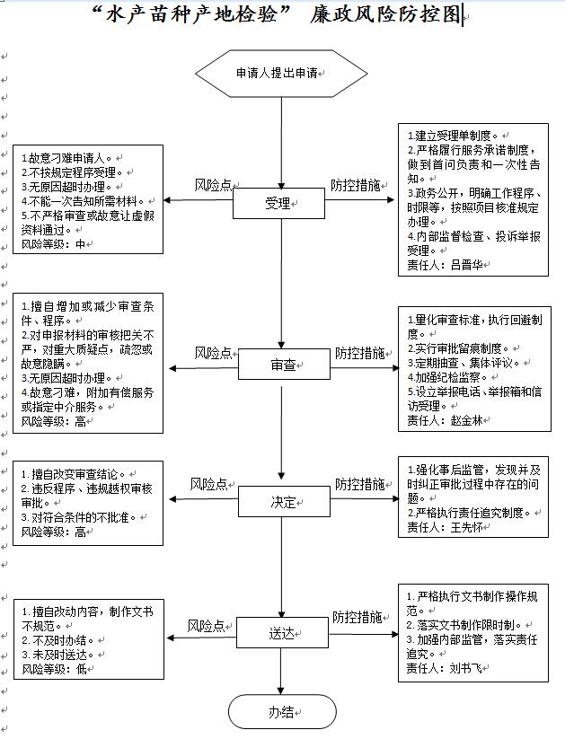
职权编码 | 1300-A-01200-140981 | 职权类型 | 行政许可
职权名称 | 占用农业灌溉水源、灌排工程设施审批
子 项
职权依据 | 【法律】《中华人民共和国水法》第三十五条
责任事项 | 1.受理责任：公示依法应当提交的材料，一次性告知补正材料，依法受理或不予受理（不予受理应当书面告知理由）。  2.审查责任：材料审核，提出审查意见。  3.决定责任：作出决定（不予行政许可的应当书面告知理由），按时办结，法定告知，需要报忻州市水利局的予以转报。  4.送达责任：制发取水许可申请批准文件（转报为意见），信息公开。  5.事后监管责任：加强项目取水的监管检查。  6.其他：法律法规规章规定应履行的责任。
问责依据 | 《行政许可法》第七十一条～第七十七条  《水行政许可实施办法》（2005年水利部令第23号）第五十二条～第五十四条  《中国共产党纪律处分条例》第八十五～第一百二十九  《山西省政府信息公开规定》（山西省人民政府令第237号）第三十六 第三十七  其他违反法律法规规章文件规定的行为
实施主体 | 管理站 | 责任主体 | 原平市水利局
备注
流程图 | 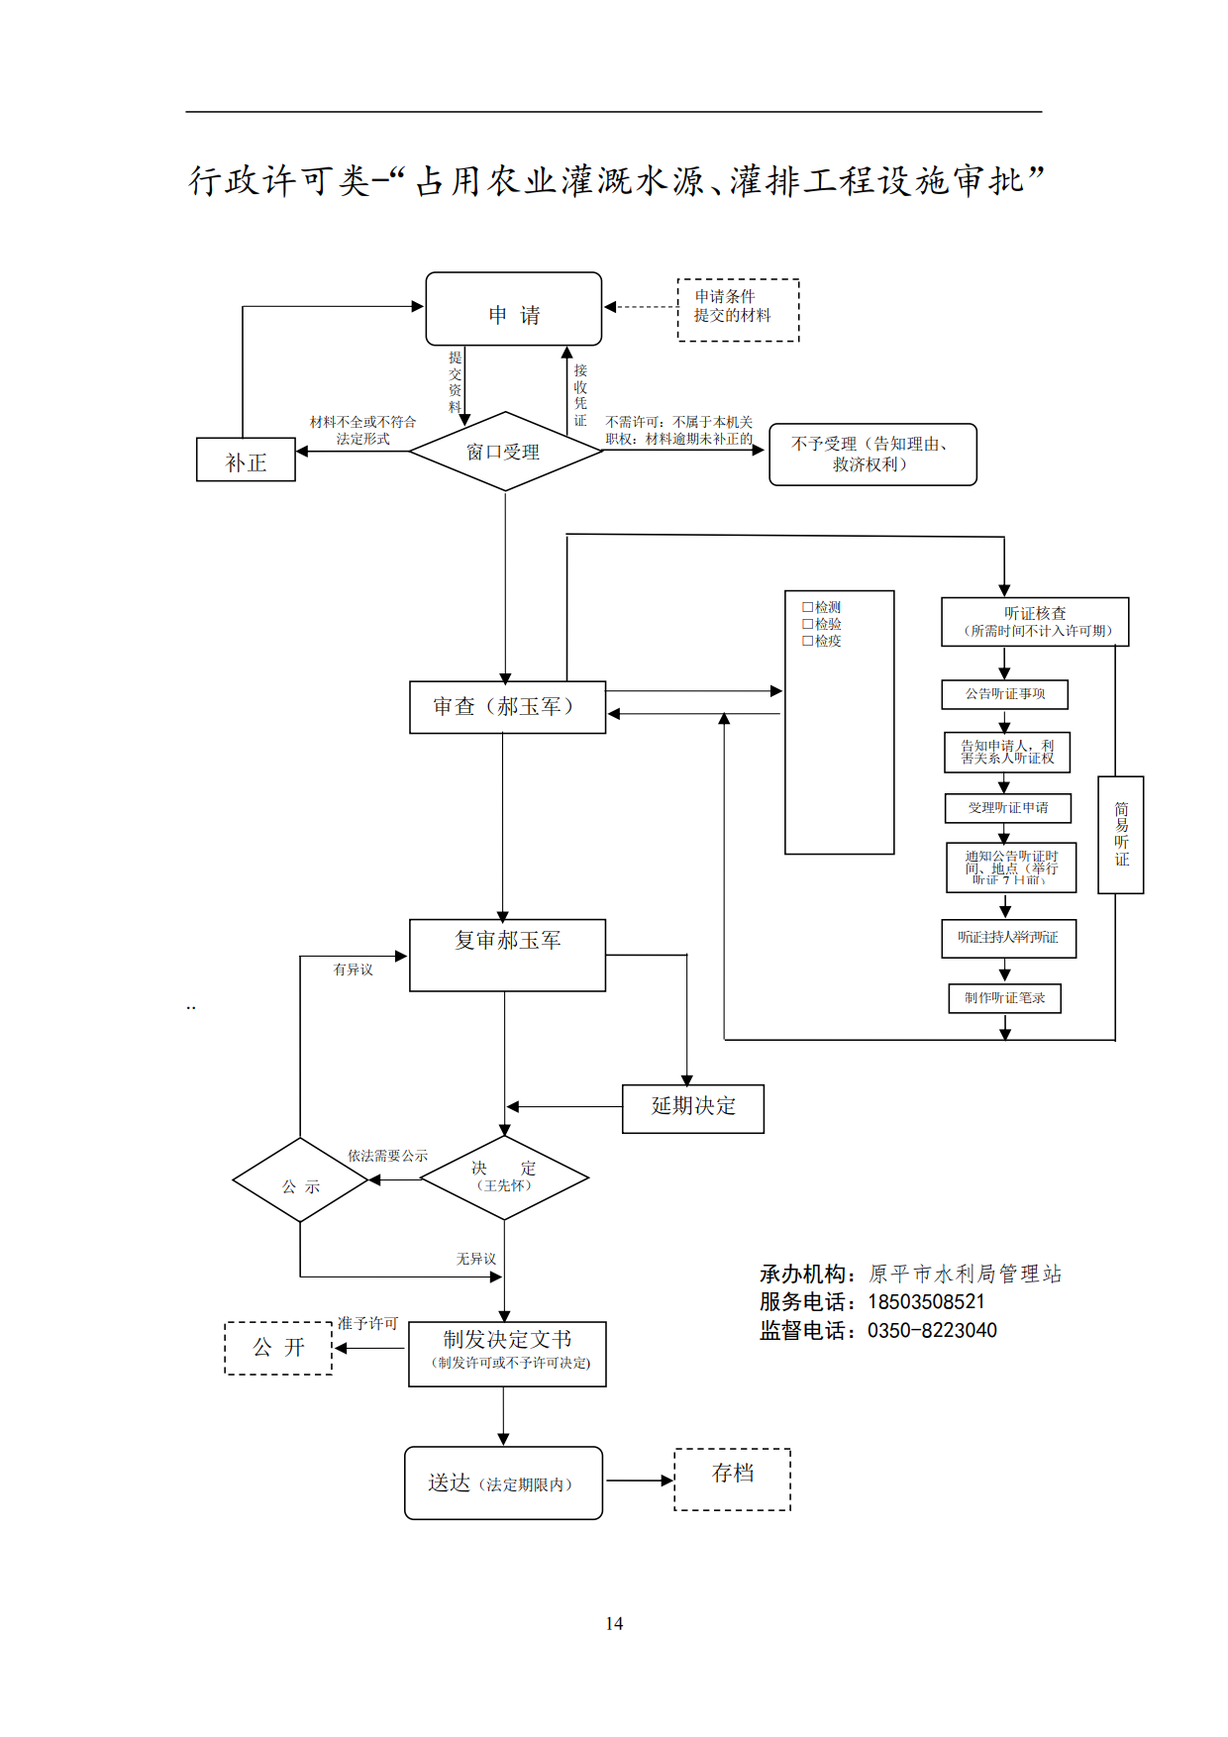
廉政风险防控图 | 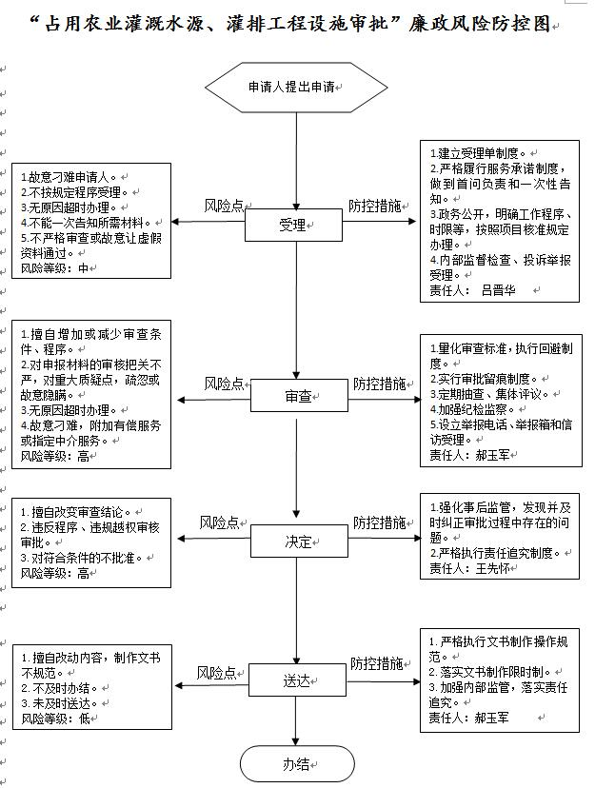
职权编码 | 1300-A-01300-140981 | 职权类型 | 行政许可
职权名称 | 民间规模性水生生物增殖放流活动审批
子 项
职权依据 | 【法律】《中华人民共和国渔业法》 第二十八条  【部门规章】《水生生物增殖放流管理规定》 第十三条
责任事项 | 1.受理责任：公示依法应当提交的材料，一次性告知补正材料，依法受理或不予受理（不予受理应当书面告知理由）。  2.审查责任：材料审核，提出审查意见。  3.决定责任：作出决定（不予行政许可的应当书面告知理由），按时办结，法定告知，需要报忻州市水利局的予以转报。  4.送达责任：制发取水许可申请批准文件（转报为意见），信息公开。  5.事后监管责任：加强项目取水的监管检查。  6.其他：法律法规规章规定应履行的责任。
问责依据 | 《行政许可法》第七十一条～第七十七条  《水行政许可实施办法》（2005年水利部令第23号）第五十二条～第五十四条  《中国共产党纪律处分条例》第八十五～第一百二十九  《山西省政府信息公开规定》（山西省人民政府令第237号）第三十六 第三十七  其他违反法律法规规章文件规定的行为
实施主体 | 原平市水产站 | 责任主体 | 原平市水利局
备注
流程图 | 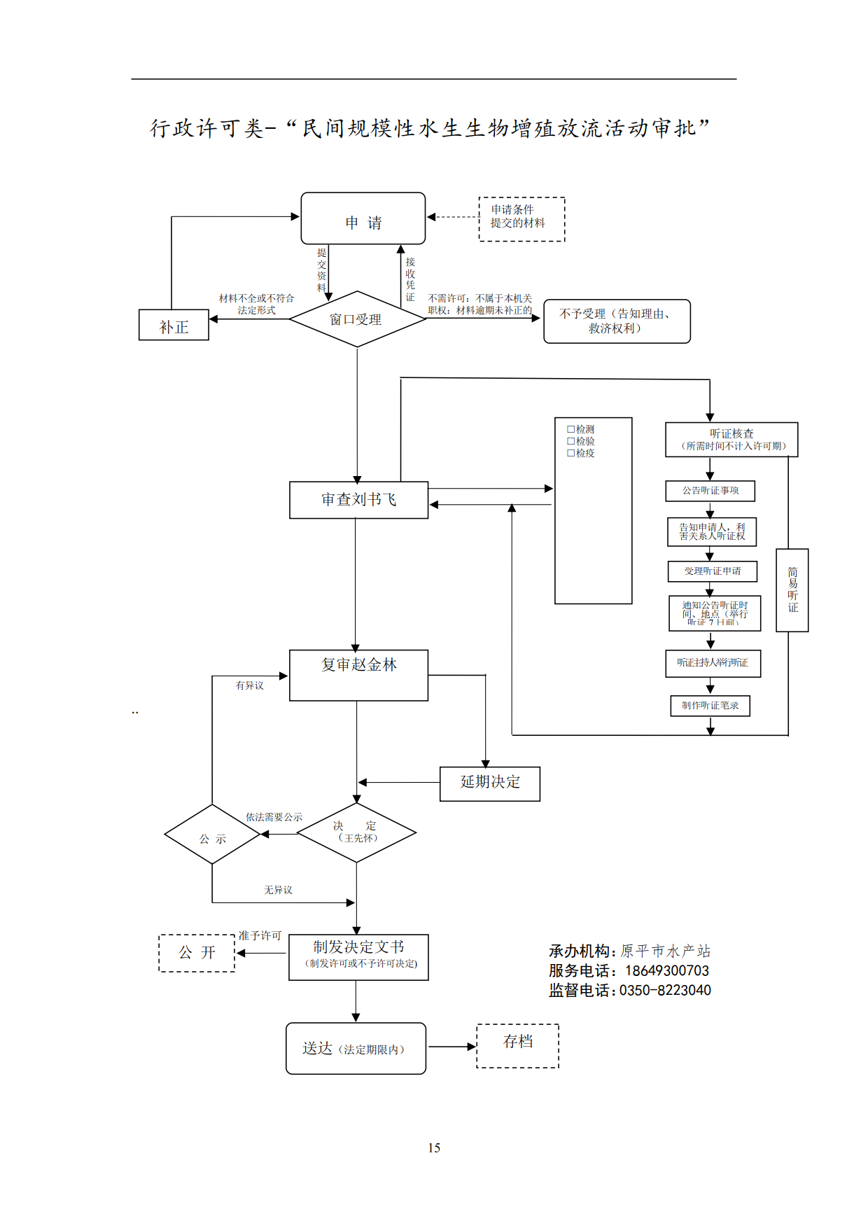
廉政风险防控图 | 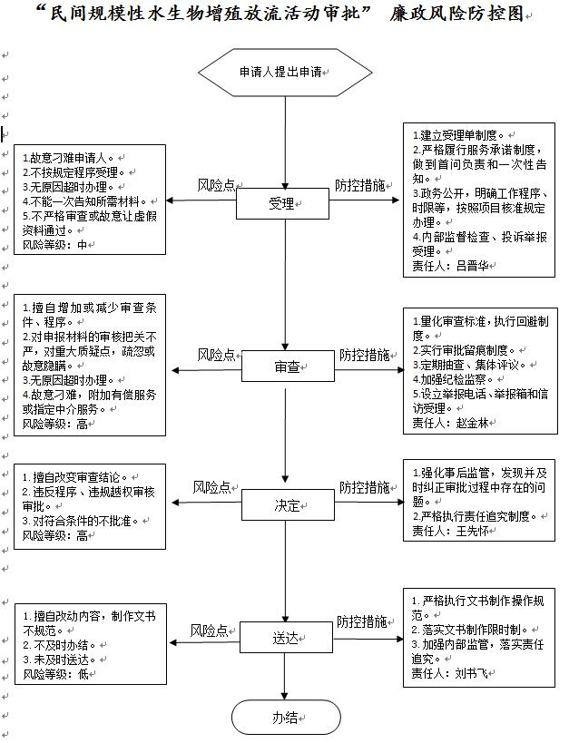
职权编码 | 1300-A-01401-140981 | 职权类型 | 行政许可
职权名称 | 捕捞许可证批准发放
子 项 | 内陆渔业捕捞许可证审批
职权依据 | 【【法律】《中华人民共和国渔业法》第二十三条  【规章】《渔业捕捞许可管理规定》（农业部令2013年第5号修订）第十七条
责任事项 | 1.受理责任：公示依法应当提交的材料，一次性告知补正材料，依法受理或不予受理（不予受理应当书面告知理由）。  2.审查责任：材料审核，提出审查意见。  3.决定责任：作出决定（不予行政许可的应当书面告知理由），按时办结，法定告知，需要报忻州市水利局的予以转报。  4.送达责任：制发取水许可申请批准文件（转报为意见），信息公开。  5.事后监管责任：加强项目取水的监管检查。  6.其他：法律法规规章规定应履行的责任。
问责依据 | 《行政许可法》第七十一条～第七十七条  《水行政许可实施办法》（2005年水利部令第23号）第五十二条～第五十四条  《中国共产党纪律处分条例》第八十五～第一百二十九  《山西省政府信息公开规定》（山西省人民政府令第237号）第三十六 第三十七  其他违反法律法规规章文件规定的行为
实施主体 | 原平市水产站 | 责任主体 | 原平市水利局
备注
流程图 | 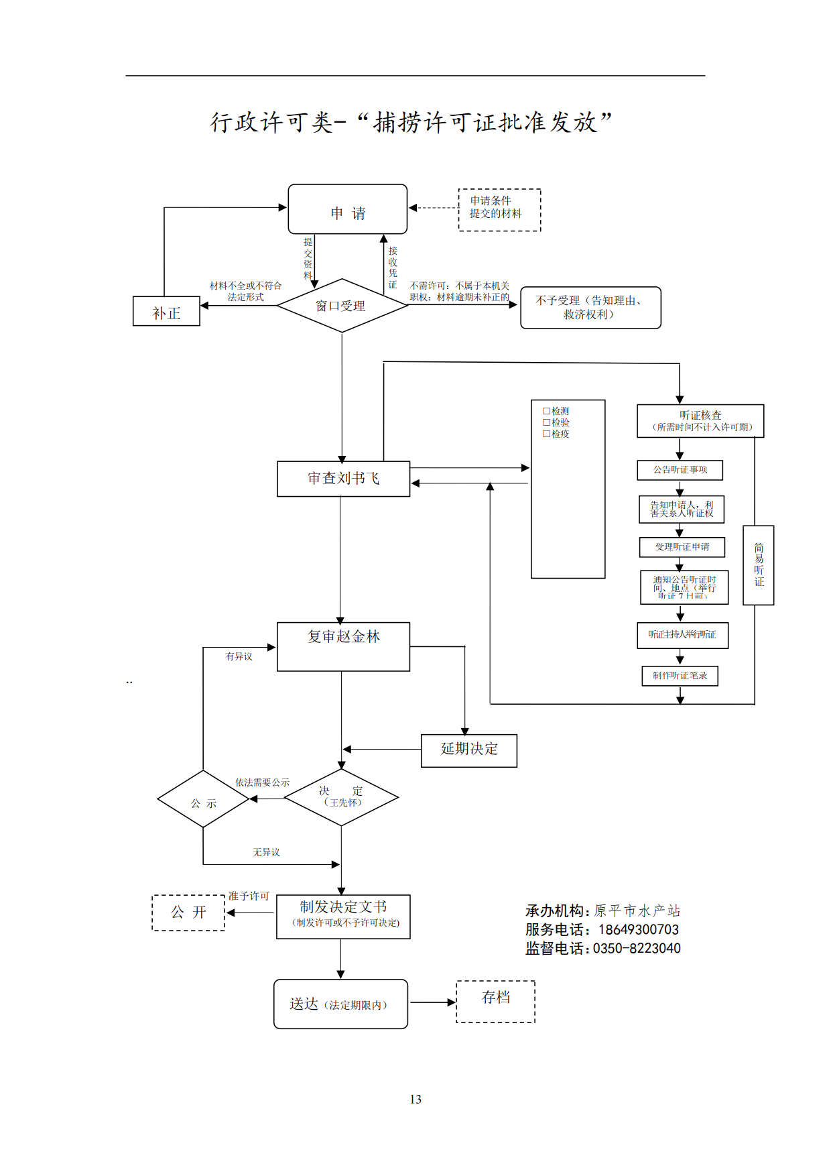
廉政风险防控图 | 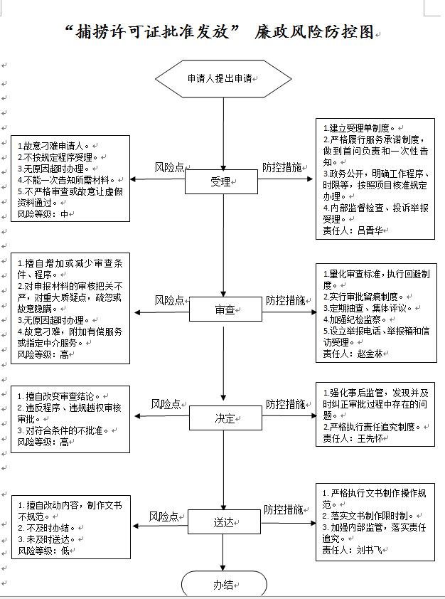
职权编码 | 1300-A-01402-140981 | 职权类型 | 行政许可
职权名称 | 捕捞许可证批准发放
子 项 | 专项（特许）渔业捕捞许可证审批
职权依据 | 【法律】《中华人民共和国渔业法》第二十三条  【规章】《渔业捕捞许可管理规定》（农业部令2013年第5号修订）第十七条
责任事项 | 1.受理责任：公示依法应当提交的材料，一次性告知补正材料，依法受理或不予受理（不予受理应当书面告知理由）。  2.审查责任：材料审核，提出审查意见。  3.决定责任：作出决定（不予行政许可的应当书面告知理由），按时办结，法定告知，需要报忻州市水利局的予以转报。  4.送达责任：制发取水许可申请批准文件（转报为意见），信息公开。  5.事后监管责任：加强项目取水的监管检查。  6.其他：法律法规规章规定应履行的责任。
问责依据 | 《行政许可法》第七十一条～第七十七条  《水行政许可实施办法》（2005年水利部令第23号）第五十二条～第五十四条  《中国共产党纪律处分条例》第八十五～第一百二十九  《山西省政府信息公开规定》（山西省人民政府令第237号）第三十六 第三十七  其他违反法律法规规章文件规定的行为
实施主体 | 原平市水产站 | 责任主体 | 原平市水利局
备注
流程图
廉政风险防控图
职权编码 | 1300-A-01403-140981 | 职权类型 | 行政许可
职权名称 | 捕捞许可证批准发放
子 项 | 临时渔业捕捞许可证审批
职权依据 | 【法律】《中华人民共和国渔业法》第二十三条  【规章】《渔业捕捞许可管理规定》（农业部令2013年第5号修订）第十七条
责任事项 | 1.受理责任：公示依法应当提交的材料，一次性告知补正材料，依法受理或不予受理（不予受理应当书面告知理由）。  2.审查责任：材料审核，提出审查意见。  3.决定责任：作出决定（不予行政许可的应当书面告知理由），按时办结，法定告知，需要报忻州市水利局的予以转报。  4.送达责任：制发取水许可申请批准文件（转报为意见），信息公开。  5.事后监管责任：加强项目取水的监管检查。  6.其他：法律法规规章规定应履行的责任。
问责依据 | 《行政许可法》第七十一条～第七十七条  《水行政许可实施办法》（2005年水利部令第23号）第五十二条～第五十四条  《中国共产党纪律处分条例》第八十五～第一百二十九  《山西省政府信息公开规定》（山西省人民政府令第237号）第三十六 第三十七  其他违反法律法规规章文件规定的行为
实施主体 | 原平市水产站 | 责任主体 | 原平市水利局
备注
流程图
廉政风险防控图

